Министерство Образования Республики Беларусь
Учреждение образования
«Белорусский государственный университет информатики и радиоэлектроники»

Факультет информационных технологий и управления

Кафедра ИИТ

ЛАБОРАТОРНАЯ РАБОТА №3
«Векторизация объектов карты по растровому изображению»

Выполнил:

студент ФИТиУ
гр. 521703
Сидоров И.С. _____________
Султанов К.Г. _____________

Проверил:
Самодумкин С.А._____________

Минск, 2008

Цель лабораторной работы:
- Изучение программы векторизации растра R2V и выполнение практических работ;
- Векторизация заданных элементов карты на указанной преподавателем площади листа.

Выполнение:
После того, как мы привязали карту при помощи «Geographical Transformer» получив в результате файлы:
Файл привязки (result.tab), файл содержащий контрольные точки (result.tfw).

Для векторизации карты загрузим её в приложение “Able Software R2V for Windows”.
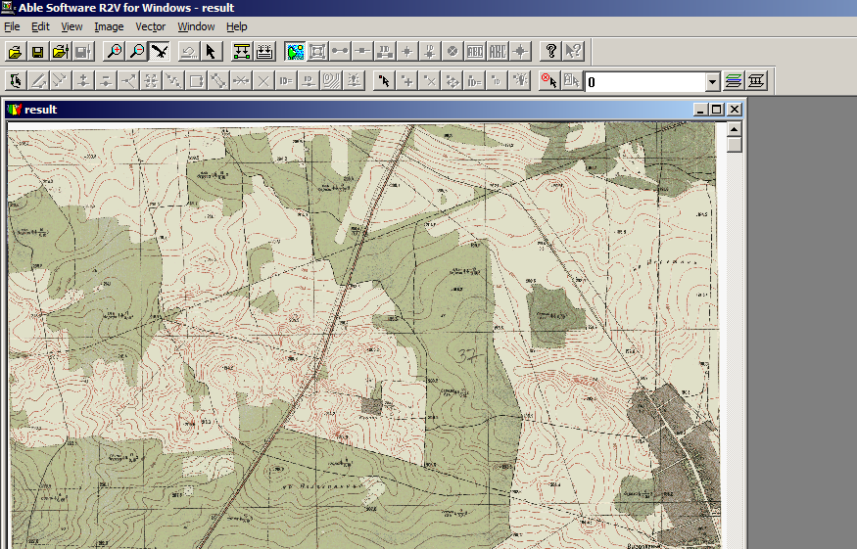

Программа позволяет векторизировать карту, как в автоматическом так и в полуавтоматическом режимах. Впоследствии позволяет сохранить векторные привязки в отдельный файл понимаемый MapInfo.
Воспользуемся возможностью автоматической привязки для этого запустим Auto Vectorize.
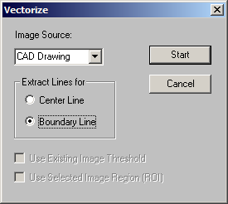

Заполним его следующим образом для предварительных расчетов, и потом запустим её же но заполним:
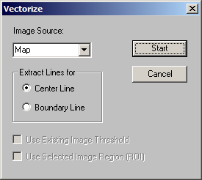
Для непосредственной привязки карты.
Результат отобразится непосредственно поверх данной карты (рисунок 1).

В данную версию программы не включена возможность экспорта в координатах Гауса-Крюгера и поэтому мы не можем сверить качество векторизации.
Но если бы это было включено то, надо было бы загрузить контрольные точки (полученные из Geographical Transformer). Экспортировать в формат MapInfo, и загрузив привязанную карту, и карту векторизации сравнить расстояния между транспортированными (графическими объектами), и векторизованными.
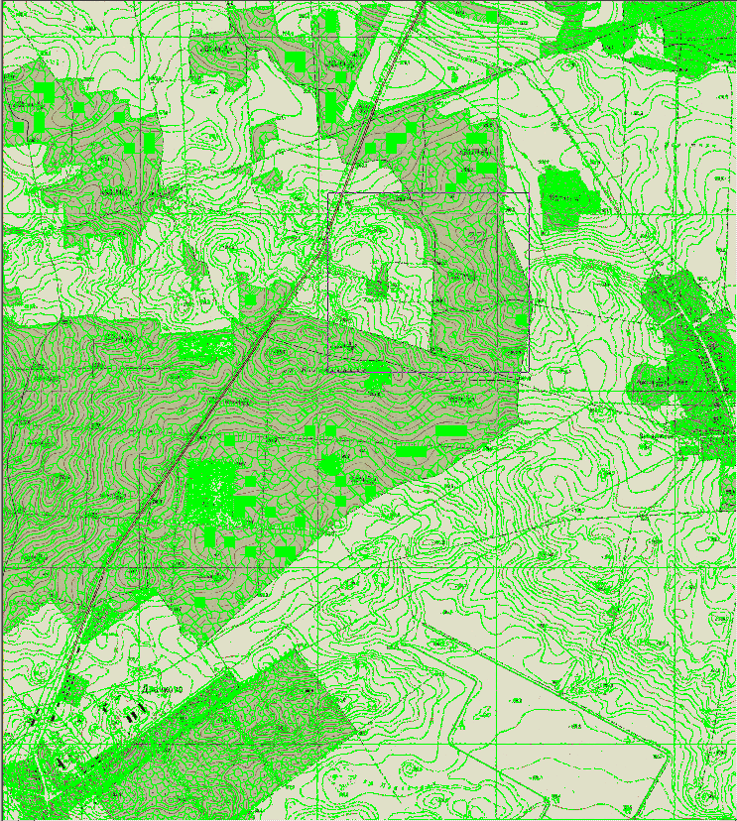
Рисунок 1. Векторизованная карта.

Закроем эту карту и откроем заново, чтобы изучить метод полуавтоматической привязки.

Нажмём Line Editor для векторизации, и обведём линии на карте линиями векторизации.
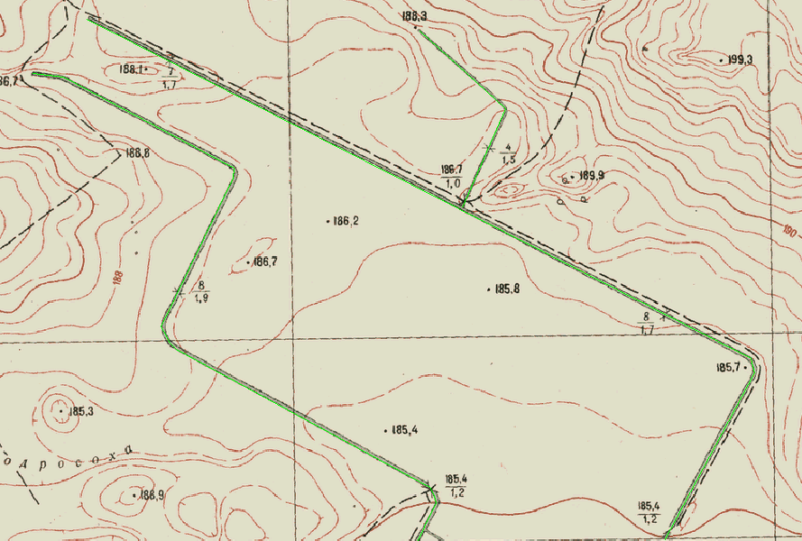

Данный тип векторизации позволяет векторизовать только те объекты, которые вас интересуют.

Вывод:
Программное приложение Able Software R2V for Windows является связующим звеном, позволяющим с растровых карт (например, отсканированных) получить векторные карты построенные поверх растровых.
Векторная информация всегда более предпочтительна для компьютерных систем, потому как её проще трансформировать.
С помощью программы можно получить как полную привязку векторной информации к растровой, так и привязку конкретных компонентов, которые нас интересуют.

Таким образом, Software R2V for Windows мощное инструментальное средство позволяющее создавать векторные карты, имея их растровые изображения.

